- 用位移法计算图示各结构，基本未知量是两个的结构为（A ）。
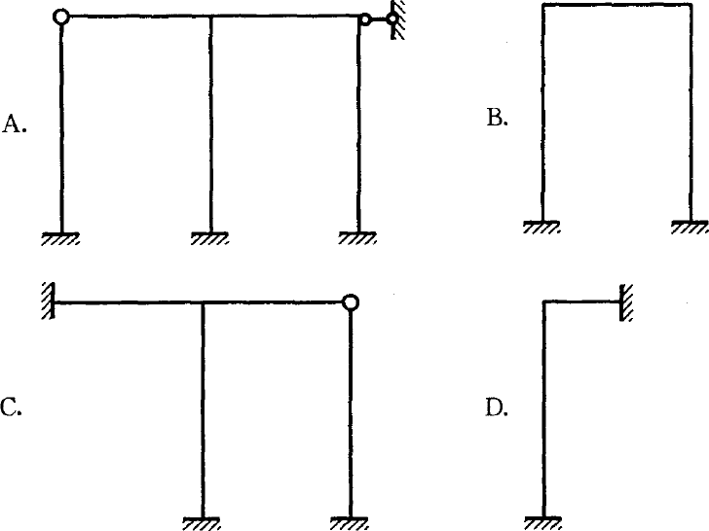

- 用力法计算超静定结构时，基本未知量是（D 多余未知力 ）。

- 图示结构杆件BA 的 B 端转动刚度 S BA为（ B 3 ）。

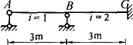

- 用力矩分配法计算结构得到一个收敛的结果， 是因为（ D ）。
A. 分配系数小于 1 B. 分配结点之间传递系数小于 1
C. 结点上有外力矩作用 D. A 和 B 同时满足
- 反映结构动力特性的重要物理参数是（ B 自振频率）。
- 用力矩分配法计算超静定结构时， 刚结点的不平衡力矩等于（ B 附加刚臂中的约束反力矩 ）。
- 影响线的纵坐标是（ D 指定截面的某一量值）。
- 受弯杆件截面内力有（ D 弯矩 剪力 轴力）。
- 不考虑杆件的轴向变形， 竖向杆件的E I = 常数。下图所示体系的振动自由度为（ A 1 ）。
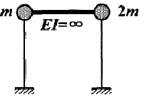
- 力法典型方程是（ B 多余约束处的位移协调条件）。三、（10 分）
- 作图示静定结构的弯矩图。

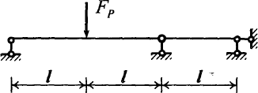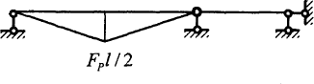

四、（16 分）
- 用力法计算图示结构并作弯矩图，EI=常数。

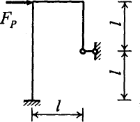

解：典型方程Δ
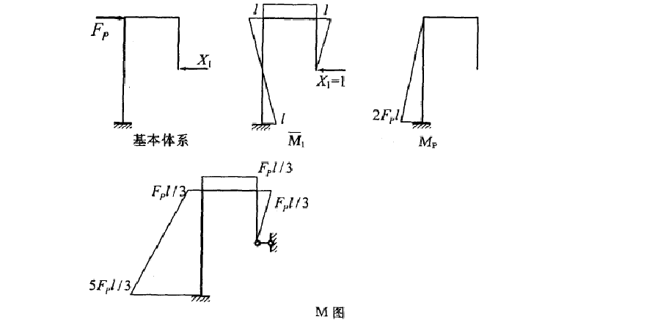
1
= δ x + Δ = 0
11 1 1P

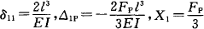

五、（14 分）
- 用位移法计算图示刚架，列出典型方程，求出系数项及自由项。

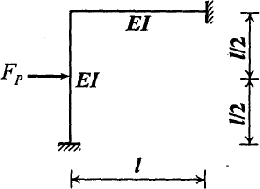

解：典型方程k
Δ + F = 0
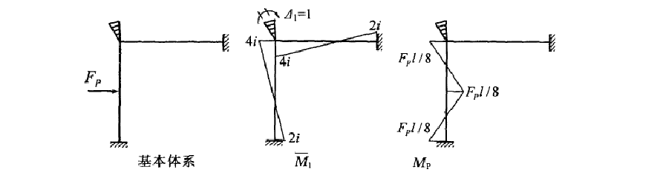
1 1P
11

- 图示对称结构作用反对荷载，EI=常数，对称轴穿过的AB杆件内力满足（D M = 0, F
Q
= 0, F
N

= 0 ）

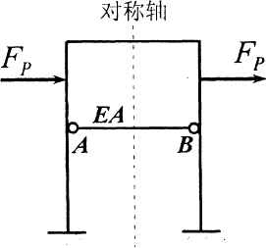

- 机动法作静定梁弯矩影响线应用的原理是( C刚体虚功原理 )。
- 结构不考虑阻尼时的自振频率为ω ，考虑阻尼时的自振频率为ω D ，则( C ω φ ωD )
- 图示结构中，除横梁外，各杆件EI=常数。不考虑杆件的轴向变形，则体系振动的自由度数为(A 1)。

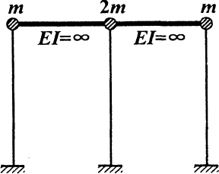

- 位移法典型方程是根据( D 附加约束的平衡条件 )列出的。
- 图示a、b 两体系的自振频率ω ω 的关系为( B ω π ω )。
与
a
b
a
b

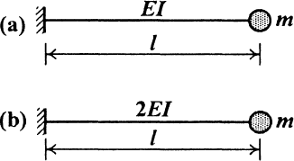

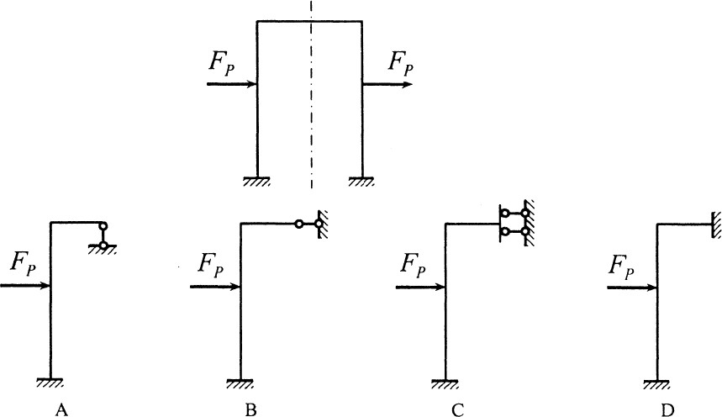
- 图示对称结构作用反对称荷载，杆件EI 为常量，利用对称性简化后的一半结构为（ A ）。

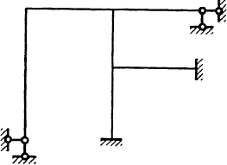
- 用位移法求解图示结构时，基本未知量的个数是（ B 3 ）。

- 简支梁A 支座竖向反力 F
影响线纵坐标 y 的物理意义是 ( D )。
yA
k

A．A 支座竖向反力 B．P=1 在截面K 的位置

C．P=1 在截面A 的位置 D．A、B 同时满足
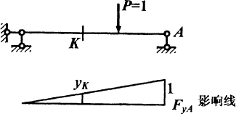

- 力法典型方程中的系数项Δ 表示基本结构在( A 荷载作用下产生的 X 方向的位移 )。
i
ip

二、判断题（每小题 3 分，共 30 分。将判断结果填入括弧内，以√表示正确，以×表示错误） 二、判断题（将判断结果填入括弧，以√表示正确，以×表示错误。每小题 3 分，共 30 分）
- 基本附属型结构力的传递顺序是: 从附属部分到基本部分。（√ ）
- 结构由于弱阻尼其自由振动不会衰减。（ × ）
- 当 AB 杆件刚度系数S = 3i 时， 杆件的B 端为固定支座。（ × ）
AB
- 温度变化时静定结构中的杆件发生变形。（ √ ）
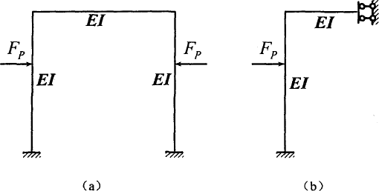
- 图(a)对称结构受对称荷载作用， 利用对称性可简化为图(b) 来计算。（ √ ）
- 结构的自振频率与干扰力无关。（ √ ）
- 位移法的基本结构不是唯一的。（ × ）
- 由于支座位移超静定结构产生的内力与刚度的绝对值有关。（√ ）
- 实际桁架结构的杆件只有轴力产生。（ × ）
- 结构的自振频率与结构中某杆件的刚度有关。（√ ）
- 当结构中某个杆件的EA为无穷大时，其含义是这个杆件无轴向变形。(√ )
- 图示结构M 影响线的AC 段纵标为零。(√ )
E
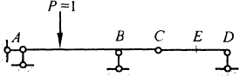
- 图示桁架结构中有3个杆件轴力为0。( × )

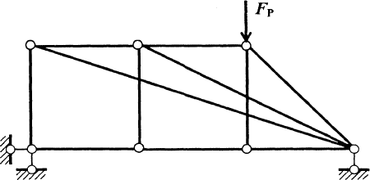

- 超静定结构的力法基本结构不是唯一的。( √ )
- 位移法典型方程中的自由项是外因作用下附加约束上的反力。( √ )
- 图示悬臂梁截面A 的弯矩值是ql 2。( × )
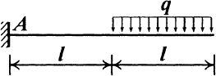
- 用力矩分配法计算结构时，传递系数与该杆件的远端支承条件有关。(√ )
- 静定结构剪力影响线是由直线段组成的。(√ )
- 反映结构动力特性的参数是振动质点的数目。( × )
- 力矩分配法只适用于连续梁的计算。( × )
- 图示为刚架的虚设力状态，按此力状态及位移计算公式可求出A 处的水平位移。(√ )
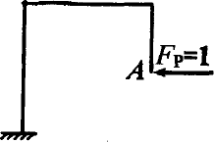
- 图示结构用位移法求解，基本未知量的数目是2 。( × )
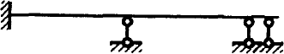

- 力法典型方程是根据平衡条件得到的。(× )
- 对称结构在反对称荷载作用下，对称轴穿过的截面只有反对称的内力。(√ )
- 静定结构的内力与材料的性质元关。( √ )
- 用力矩分配法计算结构时，汇交于每一结点各杆端分配系数总是小于1，所以计算结果是收敛的 (√ )
- 超静定结构的内力与材料的性质无关。(× )
- 在结构动力计算中， 振动体系的振动自由度等于质点的数目。(× )
- 图示结构A 截面剪力影响线在B 处的竖标为 1。(√ )

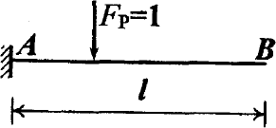

- 计算受弯杆件时不考虑其轴向变形，则杆件轴力为0。( × )
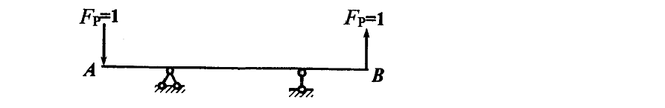
- 图示为梁的虚设力状态，按此力状态及位移计算公式可求出 AB 两点的相对线位移。 (√ )

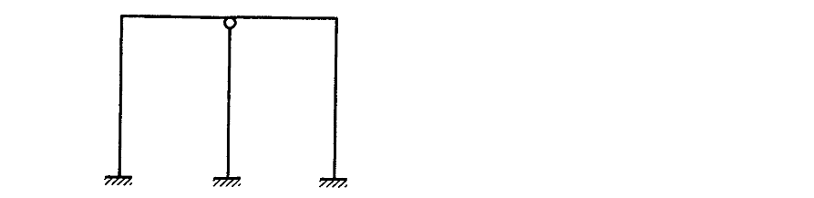
- 图示结构用位移法计算的基本未知量数目是3 (× )

- 位移法的基本结构是超静定结构。( √ )
- 汇交于某结点各杆端的力矩分配系数之比等于各杆端转动刚度之比。( √ )
- 静定多跨梁中基本部分、附属部分的划分与杆件的刚度有关。(× )
- 力法典型方程的等号右端项不一定为0。( √ )
- 结构位移计算利用的是虚功原理中的虚力原理。( √)
- 在结构动力计算中，1 个质点的振动体系，其振动自由度一定为1。( × )
- 静定结构的内力和反力与杆件截面的几何尺寸有关。( × )
- 图示(a)、(b)两个结构中，A 端的支反力完全相同。( × ) 三、（10 分）
- 作图示静定梁的弯矩图。

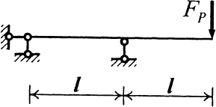

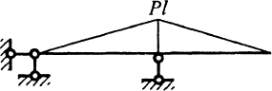

四、（16 分）
- 用力法计算图示结构，并作弯矩图。杆件EI 为常数。解：利用对称性结构简化为如图：
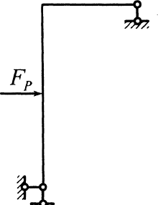
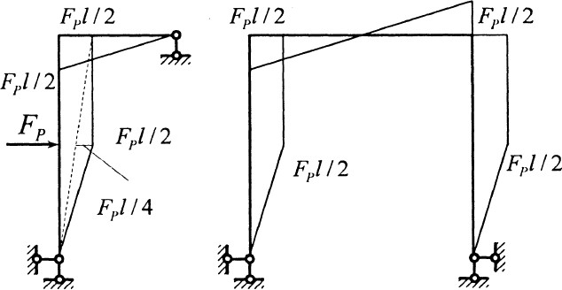
作出一半刚架弯矩图，然后作出最后整个体系的弯矩图。五、（14 分）
- 用位移法计算图示刚架，列出典型方程，求出系数项及自由项。EI=常数。

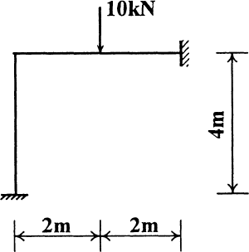

解：典型方程k Δ1 F 0
11
+
=
1P
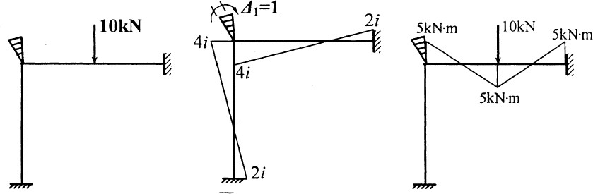

i = EI h = 8i F
4 11 1P
= −5kN.m

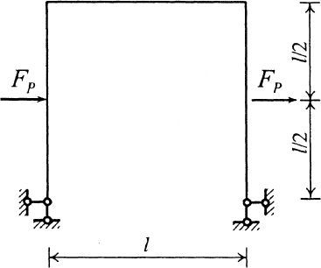

二、单项选择题（每小题 3 分，共 30 分）
- 根据影响线的定义，图示悬臂梁A截面的弯矩(下侧受拉为正)影响线在B点的纵坐标为（ B -4m）。

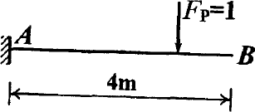
- 图示超静定结构独立结点角位移的个数是( B 2 )。
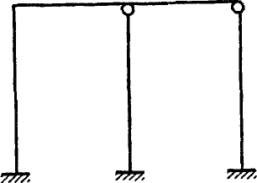

- 静定结构由于温度变化( D 既发生位移， 又发生变形)。
- 超静定结构产生内力的原因( D荷载作用 支座位移 温度变化)。
- 结构位移计算时虚设力状态中的荷载可以是( A 任意值(除O外) )。
- 机动法作静定梁影响线利用的原理是( C 刚体虚功原理 )。
- 图示结构中，使体系自振频率ω减小，可以( C 减小EI )。
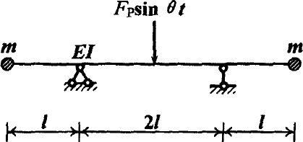

ql2
- 图示悬臂梁中间截面的弯矩为( B 8 )。
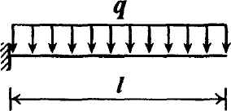
- 用力法计算图示结构时， 不能作为基本结构的是图( A )。

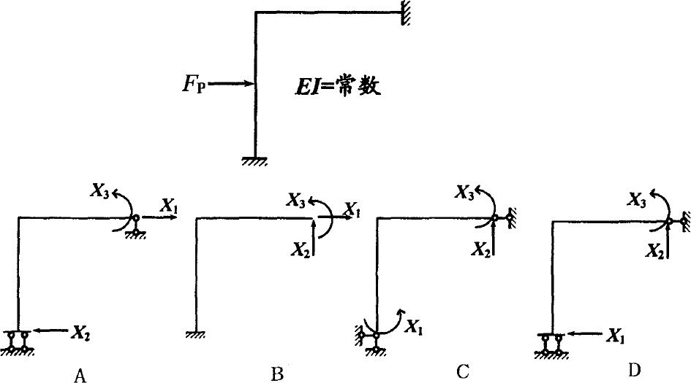
- 用位移法计算超静定结构， 其基本未知量的数目等于( D 独立的结点位移数目)。三、（10 分）
作图示静定刚架的弯矩图。
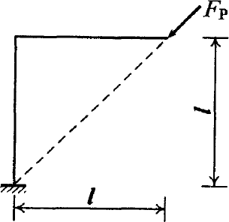

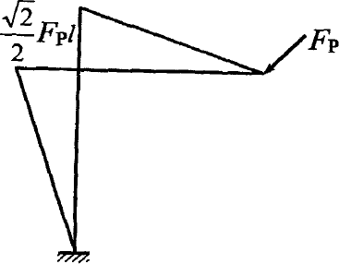

四、（16 分）
用力法计算图示结构，并作弯矩图。EI=常数。

以上内容仅为本文档的试下载部分，为可阅读页数的一半内容。如要下载或阅读全文，请访问：https://d.book118.com/177113012055006025

